Проект для дошкольников «Поиск»
«ЕСТЬ МНОГО ПРОФЕССИЙ ХОРОШИХ И НУЖНЫХ»
ЗАДАНИЕ №1. Кто научит детей читать, писать и решать задачи?
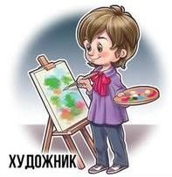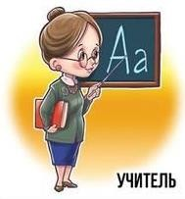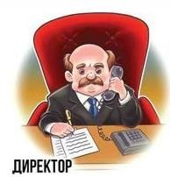
А
Б
В
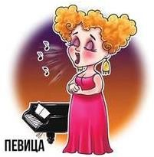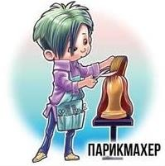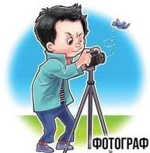ЗАДАНИЕ №2. Человек какой профессии может подстричь волосы или сделать прическу?
А
Б
В
ЗАДАНИЕ №3. Какая профессия связана с раскрытием загадочных преступлений и поиском преступников?
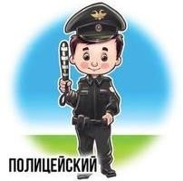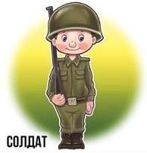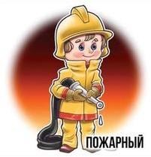
А
Б
В
ЗАДАНИЕ №4. Представитель этой профессии занимается тушением пожаров и спасением людей из огня. Назовите профессию:
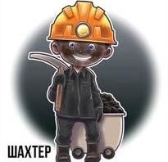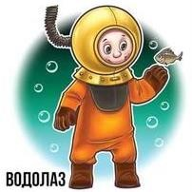
А
Б
В
ЗАДАНИЕ №5. Укажите, человек какой творческой профессии лепит из глины, вырезает из дерева, высекает из камня различные фигуры?
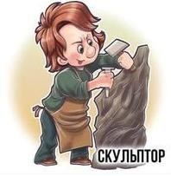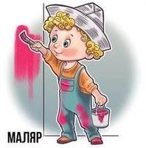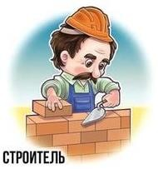
А
Б
В

ЗАДАНИЕ №6. Армия и военные стоят на защите нашей Родины. В этом им помогает современная техника. Укажите, какая техника не понадобиться военным:
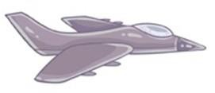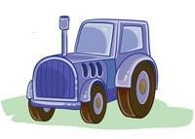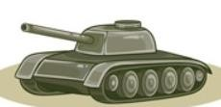
А
Б
В
Г

ЗАДАНИЕ №7. Как называют лётчиков космических кораблей и исследователей, которые отправляются в космос?
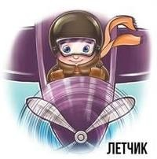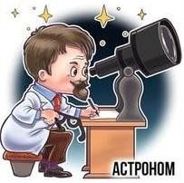
А
Б
В
ЗАДАНИЕ №8. Чтобы освоить определенную профессию и затем успешно трудиться, человек должен обладать определенными качествами. Рассмотрите картинки и укажите, какой профессии соответствуют эти качества.
В
А
СИЛА
1
ЛОВКОСТЬ ГИБКОСТЬ
Б
2
3
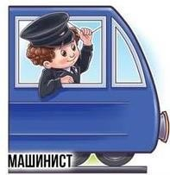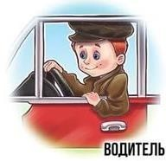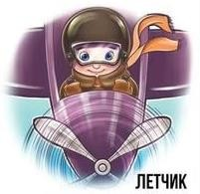ЗАДАНИЕ №9. Человек какой профессии водит поезда и сможет доставить пассажиров в любой уголок нашей страны?
А
Б
В
ЗАДАНИЕ №10. Укажите профессию человека, который поможет нам в магазине выбрать, купить и оплатить товар:
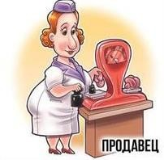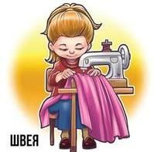
А
Б
В
ЗАДАНИЕ №11. Что необходимо уметь ГЕОЛОГУ?
А
Б
В
Быстро считать Знать все о камнях и минералах Различать породы собак Уметь хорошо ориентироваться по компасу и карте Разбираться в насекомых
Г
Д
ЗАДАНИЕ №12. Укажите профессии людей и инструмент, необходимый для работы:
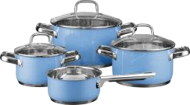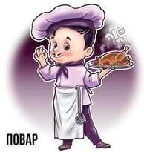
Д
Е
5
6
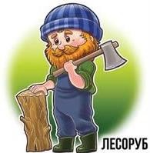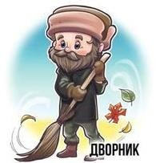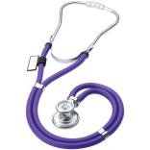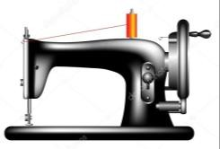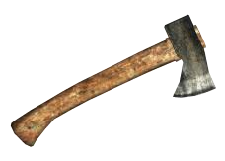
1
2
3
4
А
Б
В
Г

